## Node.js 特点：

### 优点：



I/O密集型：频繁操作I/O；服务器端只有一个线程处理请求、响应和IO

单线程运行“东西”，如果想实现“异步”，就必须有自己的“事件循环模型”

Java是多线程，适用于CPU密集型。服务器端相当于有多个线程处理请求、响应和IO

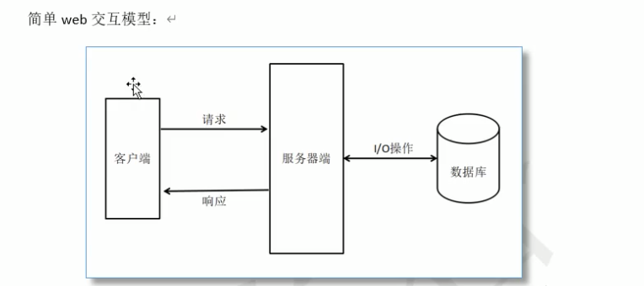

### 缺点：



## Node中函数的特点：

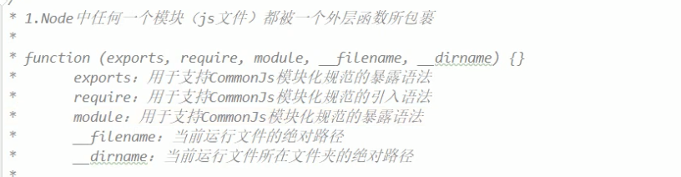



## Node中的global：

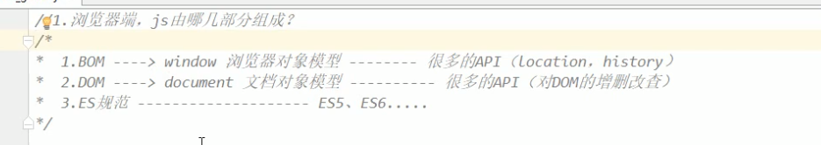

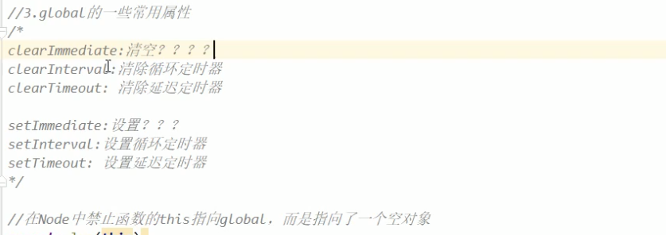

## Node中的事件循环模型：

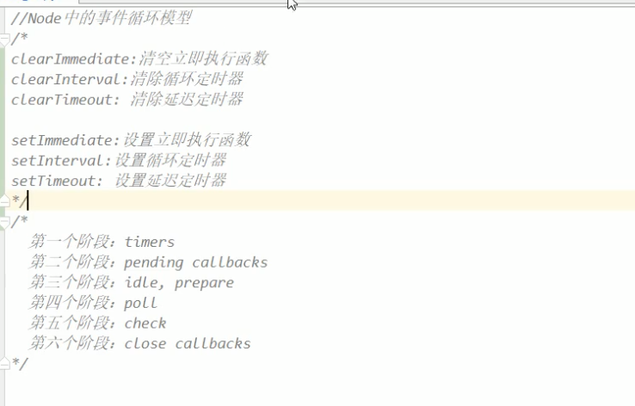

第一个阶段：timers（定时器阶段—setTimeout，setInterval）

1. 开始计时
2. 执行定时器回调

第二个阶段：pending callbacks （系统阶段）

第三个阶段：idle， prepare（准备阶段）

第四个阶段：poll （轮询阶段，核心）

---如果回调队列里有待执行的回调函数，从回调队列中取出回调函数，同步执行（一个一个执行），直到回调队列为空，或者达到系统最大限度。

---如果回调队列为空

---如果有设置过setImmediate

进入下一个check阶段，目的：为了执行setImmediate所设置的回调。

---如果未设置过setImmediate

在此阶段停留，等待回调函数被插入回调队列。

若定时器到点了，进入下一个check阶段，原因：为了走第五第六阶段，随后第一阶段（最终目的）

第五个阶段：check（专门用于执行setImmediate所设置的回调）

第六个阶段：close callbacks（关闭回调阶段）

process.nextTick() ---用于设置立即执行函数（“VIP”，能在任意阶段优先执行）

## 包与包管理器：

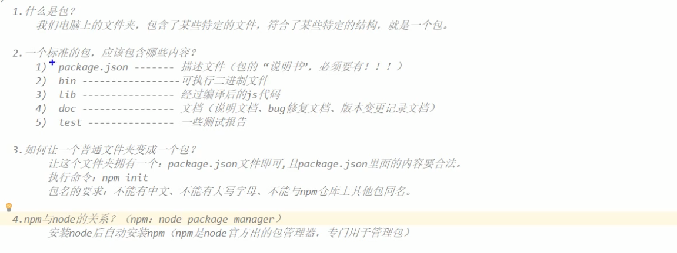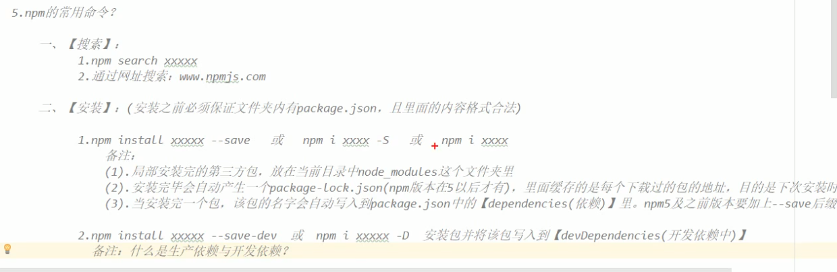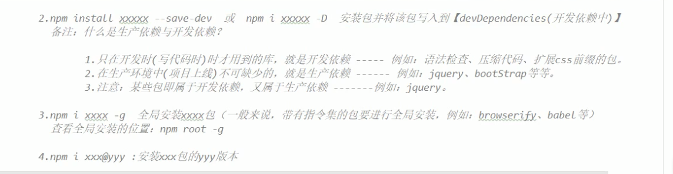

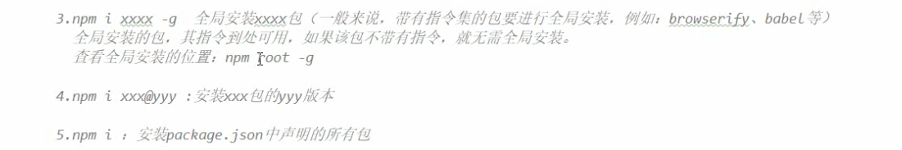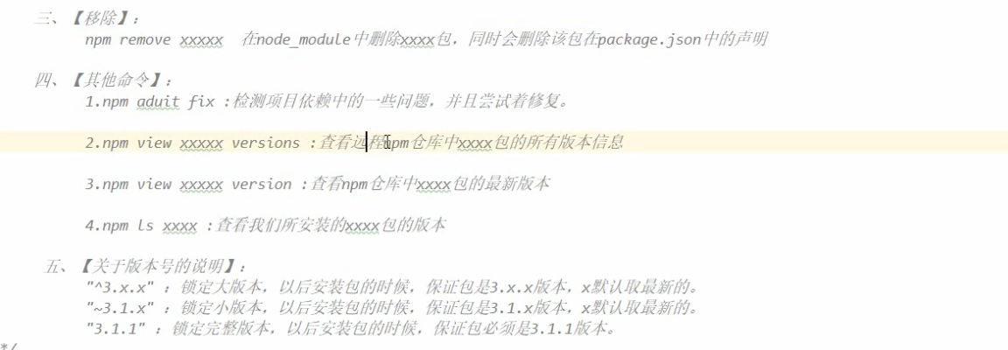

## cnpm的使用：



## yarn的使用：



## Buffer缓冲器：



